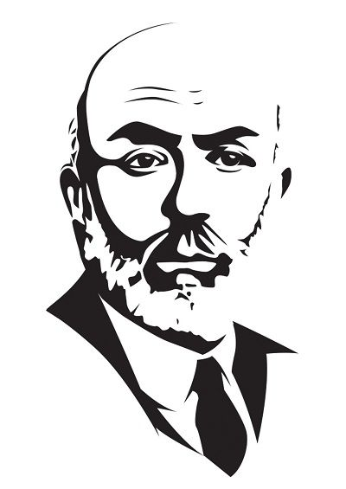
ASIMIN NESLİ
ZELİHA ERDOĞAN 10/A
SÜMEYRA DEDE 10/A

ASIMIN NESLİ

ZELİHA ERDOĞAN 10/A
SÜMEYRA DEDE 10/A

İSTİKLÂL’İN SESİ

KADRİYENUR KORKMAZ 10/B
SİNEM VAROL 10/B

GÖKBÖRÜ

DUYGU BAŞAK IŞIK 9/D
ECRİN GÜNDÜZ 9/A

A
B
C
D
E

